优秀新生转专业操作手册（学生版）

1. 首先登陆进教务系统，进入到学生端页面：（如下图）

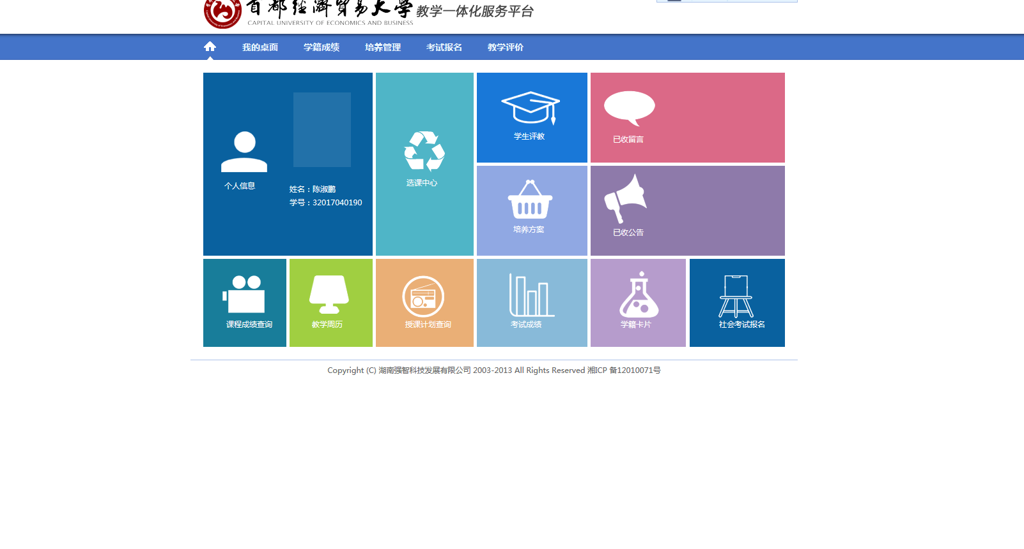

1. 选择《学籍成绩》菜单，点击《优秀生转专业申请》菜单。（如下图）

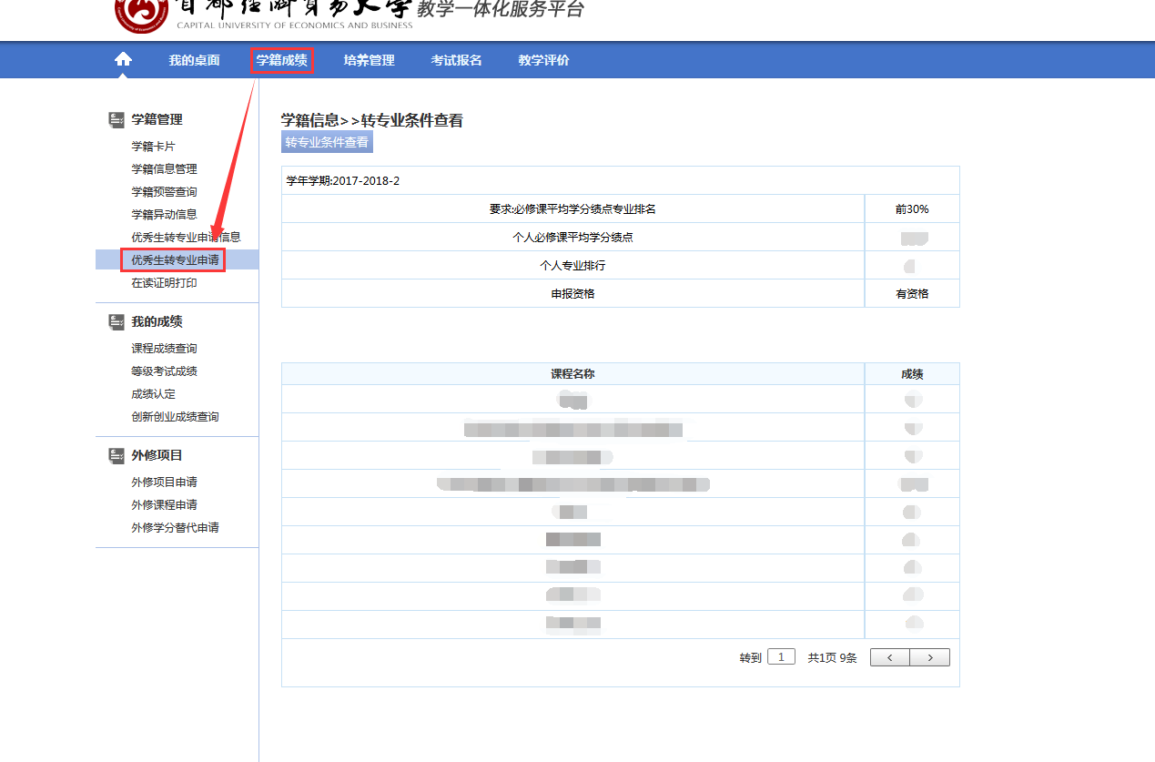

1）功能介绍：《转专业条件查看》有资格的学生才会显示此按钮，点击按钮进入转专业申请页面，如下图：

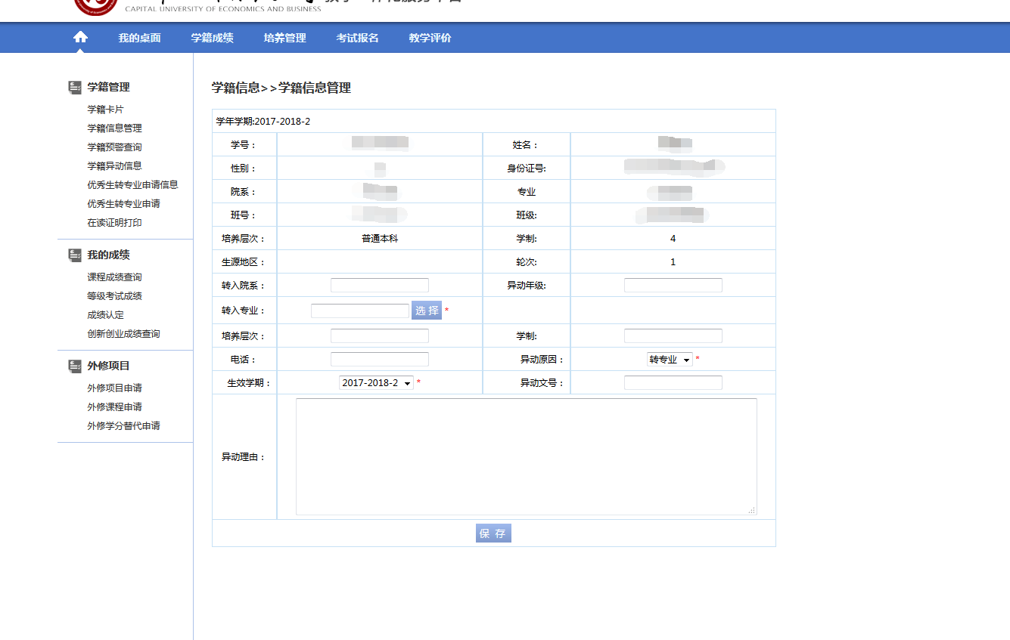

2）功能介绍：《选择》点击选择，进入能选择的专业页面，如下图：

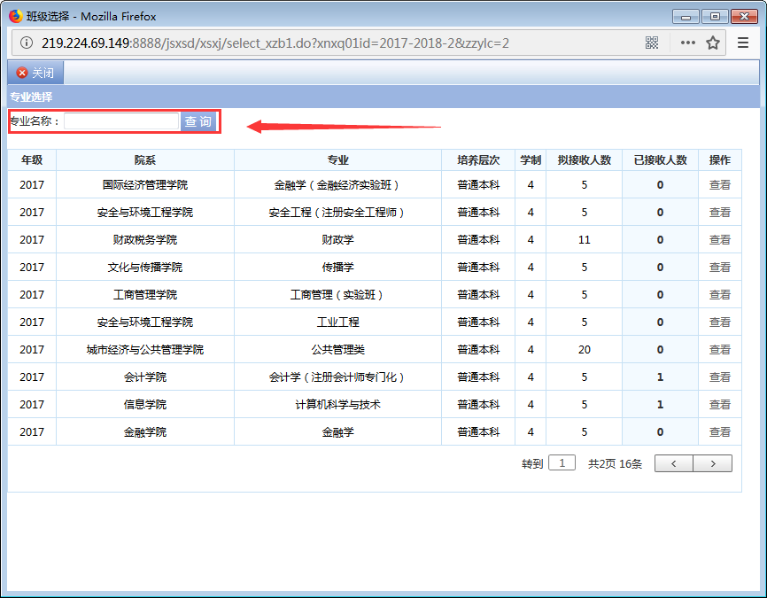

3）功能介绍：《查看》点击查看可以看到转入专业的一些要求：转入人数、咨询地址、转专业条件、学生需要提供的材料、考试科目以及考试方式等；如下图：

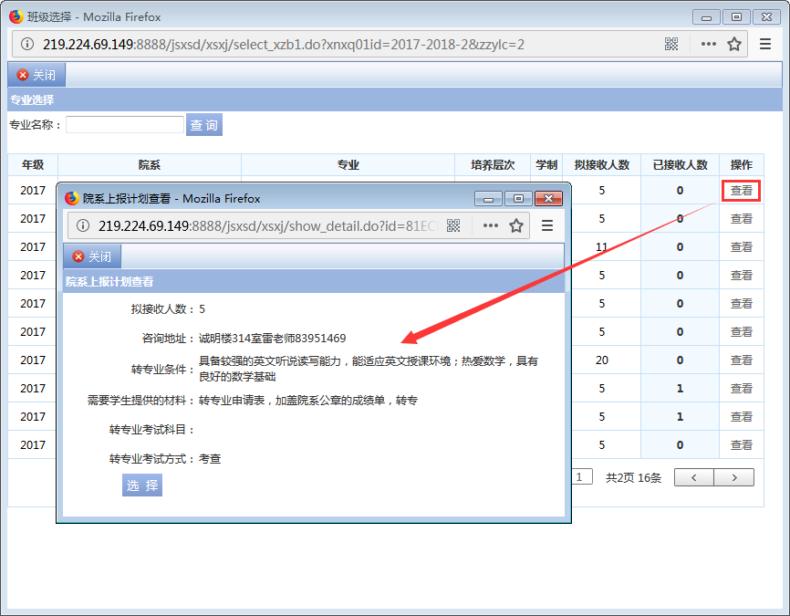

1. 点击《优秀生转专业申请信息》可以进行自己申请过的转专业信息打印相应的表格也可进行撤销修改意愿，如下图：

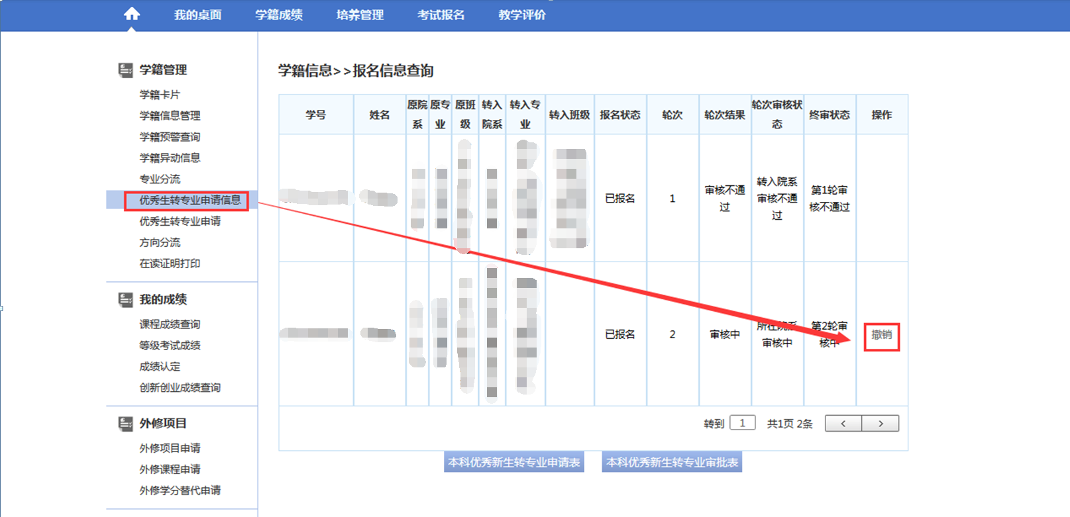

功能介绍：《撤销》为了让学生能够自由修改意愿，可以进行撤销，修改转入专业。修改完保存自动送审；